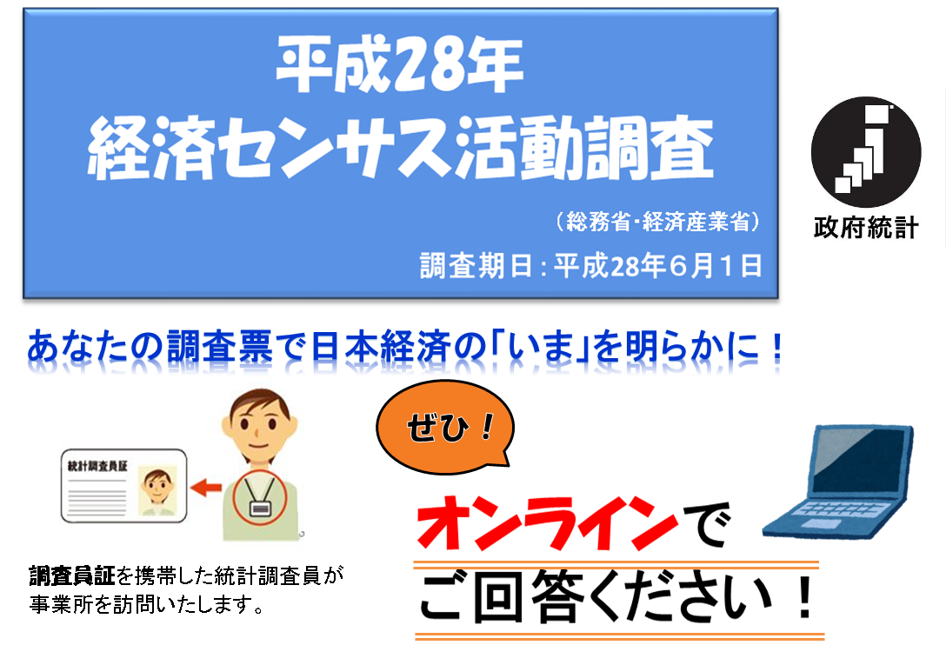

**経済センサス　ホームページのご案内**

〔お問い合わせ先〕　大阪府総務部統計課　産業構造グループ TEL　06-6210-9206

http://www.stat.go.jp/data/e-census/guide/index.htm

２０１６年４月号

（毎月１回発行）



大阪府総務部統計課

〒559-8555大阪市住之江区南港北1-14-16大阪府咲洲庁舎19階／電話　06(6210)9196

統計課ホームページ　　<http://www.pref.osaka.lg.jp/toukei/>

再生紙を使用しています。